**建筑能效测评报告书**

公共建筑

|  |  |
| --- | --- |
| 工程名称 | 安阳师范学院科技楼绿建设计 |
| 工程地点 | 河南-安阳 |
| 设计编号 |  |
| 建设单位 |  |
| 设计单位 |  |
| 设 计 人 |  |
| 审 核 人 |  |
| 审 定 人 |  |
| 设计日期 | 2020年12月20日 |



|  |  |
| --- | --- |
| 采用软件 | 能耗计算BESI2020 |
| 软件版本 | 20190808 |
| 研发单位 | 北京绿建软件有限公司 |
| 正版授权码 | T15929097940 |

**目 录**

1 建筑概况 3

2 测评依据 4

3 围护结构 4

3.1 工程材料 4

3.2 围护结构作法简要说明 5

4 标识建筑 5

4.1 房间类型 5

4.1.1 房间表 5

4.1.2 作息时间表 6

4.2 系统类型 6

4.3 制冷系统 6

4.4 供暖系统 6

4.4.1 热水锅炉系统 6

4.5 照明 6

5 比对建筑 7

5.1 房间类型 7

5.1.1 房间表 7

5.1.2 作息时间表 7

5.2 系统类型 7

5.3 制冷系统 7

5.3.1 冷水机组 7

5.3.2 冷却水泵 7

5.3.3 冷冻水泵 8

5.4 供暖系统 8

5.4.1 热水锅炉能耗 8

5.4.2 热水循环水泵能耗 8

5.5 照明 8

6 计算结果 8

7 附录 12

7.1 工作日/节假日人员逐时在室率(%) 12

7.2 工作日/节假日照明开关时间表(%) 12

7.3 工作日/节假日设备逐时使用率(%) 12

7.4 工作日/节假日空调系统运行时间表(1:开,0:关) 12

# 建筑概况

|  |  |  |
| --- | --- | --- |
| 工程名称 | 安阳师范学院科技楼绿建设计 | |
| 工程地点 | 河南-安阳 | |
| 地理位置 | 北纬：36.00° | 东经：114.36° |
| 建筑面积(m2) | 地上12111 地下0 | |
| 建筑层数 | 地上6 地下0 | |
| 建筑高度（m） | 地上23.8 地下0.0 | |
| 建筑体积(m3) | 46795.19 | |
| 建筑外表面积(m2) | 10940.86 | |
| 北向角度 | 90 | |
| 结构类型 | 框架结构 | |
| 外墙太阳辐射吸收系数 | 0.75 | |
| 屋顶太阳辐射吸收系数 | 0.75 | |

|  |  |  |  |  |  |  |  |  |
| --- | --- | --- | --- | --- | --- | --- | --- | --- |
|  | | | 标识建筑 | | | 比对建筑 | | |
| 体形系数S | | | 0.23 | | | 0.23 | | |
| 屋顶传热系数K [W/(m2·K)] | | | 0.37 | | | 0.45 | | |
| 外墙（包括非透明幕墙）传热系数K [W/(m2·K)] | | | 0.33 | | | 0.50 | | |
| 屋顶透明部分传热系数  K [W/(m2·K)] | | | － | | | － | | |
| 屋顶透明部分太阳得热系数 | | | － | | | － | | |
| 底面接触室外的架空或外挑楼板传热系数K [W/(m2·K)] | | | 0.49 | | | 0.50 | | |
| 地下车库与供暖房间之间的楼板  K [W/(m2·K)] | | | － | | | － | | |
| 非供暖楼梯间与供暖房间之间的隔墙 K [W/(m2·K)] | | | － | | | － | | |
| 周边地面热阻R[(m2·K)/W] | | | — | | | 0.60 | | |
| 地下墙热阻R[(m2·K)/W] | | | － | | | － | | |
| 变形缝热阻R[(m2·K)/W] | | | － | | | － | | |
| 外窗（包括透明幕墙） | 朝向 | 立面 | 窗墙比 | 传热  系数 | 太阳得热系数 | 窗墙比 | 传热  系数 | 太阳得热系数 |
| 南向 | 南-默认立面 | 0.37 | 1.90 | 0.44 | 0.37 | 2.40 | 0.48 |
| 北向 | 北-默认立面 | 0.39 | 1.90 | 0.44 | 0.39 | 2.40 | －－ |
| 东向 | 东-默认立面 | 0.24 | 1.90 | 0.46 | 0.24 | 2.70 | 0.52 |
| 西向 | 西-默认立面 | 0.25 | 1.90 | 0.50 | 0.25 | 2.70 | 0.52 |

备注：1. — 代表本工程无对应项; 2. ——代表参照建筑不要求，取值同设计建筑。

# 测评依据

1. 《建筑能效标识技术标准》(JGJ/T 288-2012)

2. 《河南公共建筑节能设计标准》(DBJ41/T 075-2016)

3. 《民用建筑热工设计规范》(GB50176)

# 围护结构

## 工程材料

|  |  |  |  |  |  |  |
| --- | --- | --- | --- | --- | --- | --- |
| 材料名称 | 导热系数λ | 蓄热系数S | 密度ρ | 比热容Cp | 蒸汽渗透系数u | 备注 |
| W/(m.K) | W/(㎡.K) | kg/m3 | J/(kg.K) | g/(m.h.kPa) |
| 水泥砂浆 | 0.930 | 11.370 | 1800.0 | 1050.0 | 0.0210 | 来源：《民用建筑热工设计规范》GB50176-2016 |
| 石灰砂浆 | 0.810 | 10.070 | 1600.0 | 1050.0 | 0.0443 | 来源：《民用建筑热工设计规范》GB50176-2016 |
| 钢筋混凝土 | 1.740 | 17.200 | 2500.0 | 920.0 | 0.0158 | 来源：《民用建筑热工设计规范》GB50176-2016 |
| 挤塑聚苯乙烯泡沫塑料（带表皮） | 0.030 | 0.340 | 35.0 | 1380.0 | 0.0000 | 来源：《民用建筑热工设计规范》GB50176-2016，蒸汽渗透系数没有给出 |
| 混凝土多孔砖(190六孔砖） | 0.750 | 7.490 | 1450.0 | 709.4 | 0.0000 |  |
| 保温砂浆 | 0.290 | 4.440 | 800.0 | 1050.0 | 0.0000 |  |
| 种植介质 | 0.760 | 9.370 | 1600.0 | 1010.0 | 0.0000 |  |
| 聚氯乙烯硬泡沫塑料 | 0.048 | 0.830 | 130.0 | 1380.0 | 0.0000 |  |
| 粒径10~30卵石 | 0.140 | 1.790 | 1200.0 | 262.3 | 0.0000 |  |
| 细石防水砼 | 1.510 | 15.360 | 2300.0 | 934.1 | 0.0000 |  |
| 挤塑聚苯板(ρ=25-32) | 0.030 | 0.320 | 28.5 | 1647.0 | 0.0000 |  |
| 水泥膨胀珍珠岩2%找坡 | 0.260 | 4.370 | 800.0 | 1170.0 | 0.0000 |  |
| 石灰水泥砂浆（混合砂浆） | 0.870 | 10.750 | 1700.0 | 1050.0 | 0.0975 |  |
| 加气砼砌块 | 0.200 | 3.000 | 1800.0 | 388.7 | 0.0000 |  |
| 矿棉、岩棉、玻璃棉板(ρ=80-200) | 0.045 | 0.748 | 140.0 | 1220.0 | 0.4880 |  |

## 围护结构作法简要说明

**1. 屋顶构造：**屋顶构造一：（由上到下）

种植介质 200mm＋聚氯乙烯硬泡沫塑料 40mm＋粒径10~30卵石 50mm＋细石防水砼 40mm＋挤塑聚苯板(ρ=25-32) 30mm＋水泥砂浆 20mm＋水泥膨胀珍珠岩2%找坡 20mm＋钢筋混凝土 120mm

**2. 外墙构造：**外墙构造一：（由外到内）

水泥砂浆 20mm＋加气砼砌块 200mm＋挤塑聚苯板(ρ=25-32) 80mm

**3. 挑空楼板构造：**挑空楼板构造一：（由上到下）

水泥砂浆 20mm＋钢筋混凝土 120mm＋保温砂浆 30mm＋挤塑聚苯板(ρ=25-32) 50mm＋水泥砂浆 20mm

**4. 外窗：**多腔封闭塑料型材框+中空玻璃（6mm中透光Low-E+12mm空气+6mm透明）：

传热系数1.900W/m^2.K，太阳得热系数0.435

**5. 幕墙：**多腔封闭塑料型材框+中空玻璃（6mm高透光Low-E+12mm空气+6mm透明）：

传热系数1.900W/m^2.K，太阳得热系数0.539

**6. 周边地面构造：**周边地面构造一：

石灰水泥砂浆（混合砂浆） 20mm＋钢筋混凝土 200mm＋矿棉、岩棉、玻璃棉板(ρ=80-200) 50mm

# 标识建筑

## 房间类型

### 房间表

|  |  |  |  |  |  |  |
| --- | --- | --- | --- | --- | --- | --- |
| 房间类型 | 空调温度 ℃ | 供暖温度 ℃ | 新风量 | 人员密度 | 照明功率 密度 | 电器设备 功率 |
| 办公-普通办公室 | 26 | 20 | 30(m3/h.人) | 8(㎡/人) | 9(W/㎡) | 15(W/㎡) |

### 作息时间表

详见附录

## 系统类型

|  |  |  |  |  |  |
| --- | --- | --- | --- | --- | --- |
| 系统编号 | 系统类型 | 供冷 能效比 | 供热 能效比 | 面积(㎡) | 包含的房间 |
| 默认 | 双管制风机盘管 | － | － | 11200.09 | 所有房间 |

## 制冷系统

## 供暖系统

### 热水锅炉系统

#### 热水锅炉

|  |  |  |  |  |  |  |  |
| --- | --- | --- | --- | --- | --- | --- | --- |
| 燃料类型 | 容量 (MW) | 台数 | 锅炉 热效率 | 外网热 输送效率 | 累计热负荷 (kWh) | 热/电系数 (kWh/kWh) | 折合电耗 (kWh) |
| 烟煤II | 1.00 | 1 | 0.78 | 0.92 | 524930 | 2.93 | 249627 |

#### 热水循环泵

|  |  |  |  |  |  |
| --- | --- | --- | --- | --- | --- |
| 类型 | 轴功率(kW) | 扬程(m) | 供回水温差(°C) | 设计工作点效率(%) | 台数 |
| 单速 | 8 | 30 | 15 | 80 | 1 |

#### 热水循环水泵能耗

|  |  |  |  |  |  |  |
| --- | --- | --- | --- | --- | --- | --- |
| 负荷 率 (%) | 锅炉 负荷 (kW) | 供暖水 泵功率 (kW) | 热水输送 能效比 EHR | 区间 负荷 (kWh) | 区间 时长 (h) | 供暖水 泵电耗 (kWh) |
| 25 | 250 | 8 | 0.0320 | 51593 | 614 | 4912 |
| 50 | 500 | 8 | 0.0160 | 123201 | 328 | 2624 |
| 75 | 750 | 8 | 0.0107 | 142326 | 234 | 1872 |
| 100 | 1000 | 8 | 0.0080 | 207810 | 190 | 1520 |
| 综合 | | | | 524930 | 1366 | 10928 |

## 照明

|  |  |  |  |  |
| --- | --- | --- | --- | --- |
| 房间类型 | 单位面积电耗 (kWh/㎡) | 房间个数 | 房间合计面积 (㎡) | 合计电耗 (kWh) |
| 办公-普通办公室 | 15.12 | 209 | 11916 | 180171 |
| 总计 | | | | 180171 |

# 比对建筑

## 房间类型

### 房间表

|  |  |  |  |  |  |  |
| --- | --- | --- | --- | --- | --- | --- |
| 房间类型 | 空调温度 ℃ | 供暖温度 ℃ | 新风量 | 人员密度 | 照明功率 密度 | 电器设备 功率 |
| 办公-普通办公室 | 26 | 20 | 30(m3/h.人) | 8(㎡/人) | 9(W/㎡) | 15(W/㎡) |

### 作息时间表

同标识建筑

## 系统类型

|  |  |  |  |  |  |
| --- | --- | --- | --- | --- | --- |
| 系统编号 | 系统类型 | 供冷 能效比 | 供热 能效比 | 面积(㎡) | 包含的房间 |
| 默认 | 双管制风机盘管 | － | － | 11200.09 | 同标识建筑 |

## 制冷系统

### 冷水机组

#### 机组选型

|  |  |  |  |  |  |
| --- | --- | --- | --- | --- | --- |
| 名称 | 类型 | 额定耗电量 (kW) | 额定制冷量 (kW) | 额定性能系数 (COP) | 台数 |
| 水冷-螺杆式冷水机组 | 水冷-螺杆式冷水机组 | 279 | 1289 | 4.62 | 1 |

#### 机组能耗

|  |  |  |  |  |
| --- | --- | --- | --- | --- |
| 负荷率 (%) | 机组制冷量 (kW) | 性能系数 COP | 区间负荷 (kWh) | 机组电耗 (kWh) |
| 25 | 322 | 4.35 | 44284 | 10180 |
| 50 | 644 | 5.41 | 226061 | 41786 |
| 75 | 967 | 5.03 | 320115 | 63641 |
| 100 | 1289 | 4.62 | 143841 | 31134 |
| 合计 | | 5.00 | 734301 | 146742 |

### 冷却水泵

|  |  |  |  |  |  |
| --- | --- | --- | --- | --- | --- |
| 负荷率 (%) | 台数 | 区间时长 (h) | 输送能效比 ERe | 最大冷负荷 (kW) | 水泵电耗 (kWh) |
| 25 | 1 | 444 | 0.0214 | 1289 | 48247 |
| 50 | 1 | 454 |
| 75 | 1 | 406 |
| 100 | 1 | 133 |

### 冷冻水泵

|  |  |  |  |  |  |
| --- | --- | --- | --- | --- | --- |
| 负荷率 (%) | 台数 | 区间时长 (h) | 输送能效比 ER0 | 最大冷负荷 (kW) | 水泵电耗 (kWh) |
| 25 | 1 | 444 | 0.0241 | 1289 | 44632 |
| 50 | 1 | 454 |
| 75 | 1 | 406 |
| 100 | 1 | 133 |

## 供暖系统

### 热水锅炉能耗

|  |  |  |  |  |  |  |  |
| --- | --- | --- | --- | --- | --- | --- | --- |
| 燃料类型 | 容量/峰值负荷 (MW) | 台数 | 锅炉 热效率 | 外网热 输送效率 | 累计 热负荷 (kWh) | 热/电系数 (kWh/kWh) | 折合电耗 (kWh) |
| 烟煤II | 2.15 | 1 | 0.73 | 0.92 | 575641 | 2.93 | 292492 |

### 热水循环水泵能耗

|  |  |  |  |  |  |
| --- | --- | --- | --- | --- | --- |
| 负荷率 (%) | 开启 台数 | 区间时长 (h) | 输送能效比 EHR0 | 最大热负荷 (kWh) | 供暖水泵电耗 (kWh) |
| 25 | 1 | 974 | 0.00433 | 2152 | 13211 |
| 50 | 1 | 360 |
| 75 | 1 | 71 |
| 100 | 1 | 13 |

## 照明

|  |  |  |  |  |
| --- | --- | --- | --- | --- |
| 房间类型 | 单位面积电耗 (kWh/㎡) | 房间个数 | 房间合计面积 (㎡) | 合计电耗 (kWh) |
| 办公-普通办公室 | 15.12 | 209 | 11916 | 180171 |
| 总计 | | | | 180171 |

# 计算结果

|  |  |  |  |  |  |  |
| --- | --- | --- | --- | --- | --- | --- |
| 能耗分类 | 能耗子类 | 标识建筑  (kWh/㎡) | 比对建筑  (kWh/㎡) | 基础建筑  (kWh/㎡) | 比对节能率  （%） | 基础节能率  （%） |
| 建筑负荷 | 耗冷量 | 59.52 | 60.63 | 121.26 | 1.83% | 50.91% |
| 耗热量 | 43.34 | 47.53 | 95.06 | 8.81% | 54.40% |
| 冷热合计 | 102.87 | 108.16 | 216.32 | 4.90% | 52.45% |
| 供冷电耗 | 中央冷源 | 0.00 | 12.12 | 24.23 | - | - |
| 冷却水泵 | 0.00 | 3.98 | 7.97 |
| 冷冻水泵 | 0.00 | 3.69 | 7.37 |
| 多联机/单元式空调 | 0.00 | 0.00 | 0.00 |
| 供冷合计 | 0.00 | 19.79 | 39.57 |
| 供暖电耗 | 中央热源 | 20.61 | 24.15 | 48.30 | 14.77% | 57.38% |
| 供暖水泵 | 0.90 | 1.09 | 2.18 |
| 多联机/单元式热泵 | 0.00 | 0.00 | 0.00 |
| 供暖合计 | 21.51 | 25.24 | 50.48 |
| 采暖空调电耗 | | 21.51 | 45.03 | 90.05 | 52.22% | 76.11% |
| 照明电耗 | | 14.88 | 14.88 | 29.75 | 0.00% | 50.00% |
| 合计电耗 | | 36.39 | 59.90 | 119.81 | 39.25% | 69.63% |

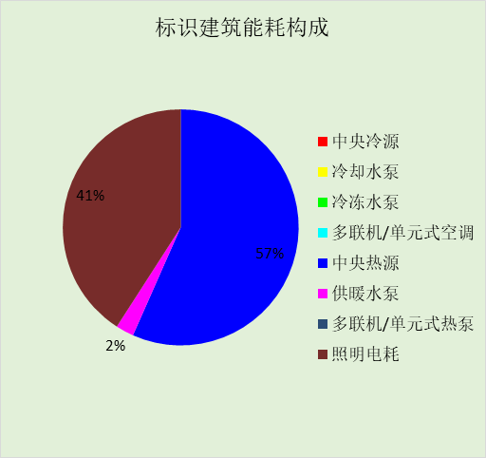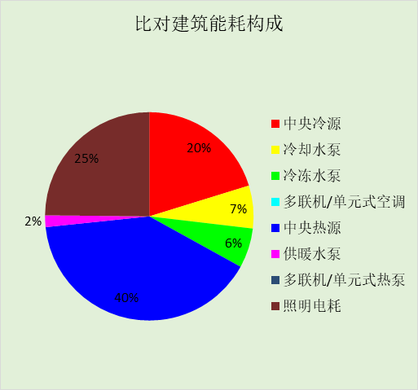

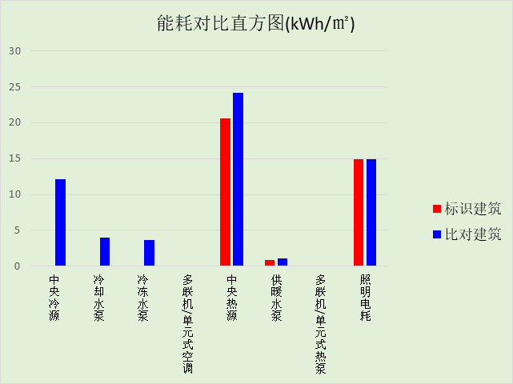

# 附录

## 工作日/节假日人员逐时在室率(%)

|  |  |  |  |  |  |  |  |  |  |  |  |  |  |  |  |  |  |  |  |  |  |  |  |  |
| --- | --- | --- | --- | --- | --- | --- | --- | --- | --- | --- | --- | --- | --- | --- | --- | --- | --- | --- | --- | --- | --- | --- | --- | --- |
| 房间类型 | 1 | 2 | 3 | 4 | 5 | 6 | 7 | 8 | 9 | 10 | 11 | 12 | 13 | 14 | 15 | 16 | 17 | 18 | 19 | 20 | 21 | 22 | 23 | 24 |
| 办公-普通办公室 | 0 | 0 | 0 | 0 | 0 | 0 | 10 | 50 | 100 | 100 | 100 | 30 | 100 | 100 | 100 | 100 | 50 | 20 | 10 | 0 | 0 | 0 | 0 | 0 |
| 0 | 0 | 0 | 0 | 0 | 0 | 0 | 20 | 45 | 0 | 0 | 0 | 0 | 0 | 0 | 0 | 0 | 0 | 0 | 0 | 0 | 0 | 0 | 0 |

注：上行：工作日；下行：节假日

## 工作日/节假日照明开关时间表(%)

|  |  |  |  |  |  |  |  |  |  |  |  |  |  |  |  |  |  |  |  |  |  |  |  |  |
| --- | --- | --- | --- | --- | --- | --- | --- | --- | --- | --- | --- | --- | --- | --- | --- | --- | --- | --- | --- | --- | --- | --- | --- | --- |
| 房间类型 | 1 | 2 | 3 | 4 | 5 | 6 | 7 | 8 | 9 | 10 | 11 | 12 | 13 | 14 | 15 | 16 | 17 | 18 | 19 | 20 | 21 | 22 | 23 | 24 |
| 办公-普通办公室 | 10 | 10 | 10 | 10 | 10 | 10 | 10 | 36 | 62 | 56 | 54 | 43 | 53 | 55 | 58 | 67 | 40 | 18 | 10 | 10 | 10 | 10 | 10 | 10 |
| 0 | 0 | 0 | 0 | 0 | 0 | 0 | 0 | 0 | 0 | 0 | 0 | 0 | 0 | 0 | 0 | 0 | 0 | 0 | 0 | 0 | 0 | 0 | 0 |

注：上行：工作日；下行：节假日

## 工作日/节假日设备逐时使用率(%)

|  |  |  |  |  |  |  |  |  |  |  |  |  |  |  |  |  |  |  |  |  |  |  |  |  |
| --- | --- | --- | --- | --- | --- | --- | --- | --- | --- | --- | --- | --- | --- | --- | --- | --- | --- | --- | --- | --- | --- | --- | --- | --- |
| 房间类型 | 1 | 2 | 3 | 4 | 5 | 6 | 7 | 8 | 9 | 10 | 11 | 12 | 13 | 14 | 15 | 16 | 17 | 18 | 19 | 20 | 21 | 22 | 23 | 24 |
| 办公-普通办公室 | 0 | 0 | 0 | 0 | 0 | 0 | 10 | 50 | 100 | 100 | 100 | 100 | 100 | 100 | 100 | 100 | 50 | 20 | 10 | 0 | 0 | 0 | 0 | 0 |
| 0 | 0 | 0 | 0 | 0 | 0 | 0 | 0 | 0 | 0 | 0 | 0 | 0 | 0 | 0 | 0 | 0 | 0 | 0 | 0 | 0 | 0 | 0 | 0 |

注：上行：工作日；下行：节假日

## 工作日/节假日空调系统运行时间表(1:开,0:关)

|  |  |  |  |  |  |  |  |  |  |  |  |  |  |  |  |  |  |  |  |  |  |  |  |  |
| --- | --- | --- | --- | --- | --- | --- | --- | --- | --- | --- | --- | --- | --- | --- | --- | --- | --- | --- | --- | --- | --- | --- | --- | --- |
| 系统编号 | 1 | 2 | 3 | 4 | 5 | 6 | 7 | 8 | 9 | 10 | 11 | 12 | 13 | 14 | 15 | 16 | 17 | 18 | 19 | 20 | 21 | 22 | 23 | 24 |
| 默认 | 0 | 0 | 0 | 0 | 0 | 0 | 1 | 1 | 1 | 1 | 1 | 1 | 1 | 1 | 1 | 1 | 1 | 1 | 0 | 0 | 0 | 0 | 0 | 0 |
| 0 | 0 | 0 | 0 | 0 | 0 | 0 | 0 | 0 | 0 | 0 | 0 | 0 | 0 | 0 | 0 | 0 | 0 | 0 | 0 | 0 | 0 | 0 | 0 |

注：上行：工作日；下行：节假日